MEDŽIAGŲ TECHNINĖ SPECIFIKACIJA

Pritaikoma objektui adresu:KAUNO G.8 VILKIJA, KAUNO R. SAV.

- Armavimo mišinys.

Techniniai duomenys
Sudėtis: cemento su mineraliniais priedais ir modifikatoriais mišiny
Piltinis tankis: apytiksliai 1,45 kg/dm³
Maišymo proporcijos:
- armuojant 5,75 l - 6,25 l vandens / 25 kg
- klijuojant 4,75 l - 5,25 l vandens / 25 kg
Naudoti, kai temperatūra: nuo +5° iki +25 °C
Sunaudojimo laikas: apytiksliai 2 valandos
Sukibimas:
su betonu: > 0,6 MPa
su putplasčio plokštėmis: > 0,1 MPa (plyštant putplačiui)
Orientacinis sunaudojimas:
klijuojant plokštes: apytiksliai 5,0 kg/m²
dengiant armuojantį sluoksnį: apytiksliai 4,0 kg/m²

- Polistirolo klijai.

Techniniai duomenys
Sudėtis: cemento su mineraliniais priedais ir modifikatoriais mišiny
Piltinis tankis: apytiksliai 1,45 kg/dm³
Maišymo proporcijos: 4,75 - 5,25 l vandens - 25 kg
Naudoti, kai temperatūra: nuo +5° iki +25 °C
Sunaudojimo laikas: iki 90 min.
Sukibimas:
su betonu: > 0,6 MPa
su polistirolu: > 0,1 MPa (įtrūkimas polistirolo sluoksnyje)
Orientacinis sunaudojimas: mažd. 5,0 kg/m2

- Struktūrinis tinkas.

Sudėtis: | Vandeninė silikono ir akrilinių dervų dispersija su mineraliniais  užpildais ir pigmentais
Tankis: | 1,7 kg/dm³
Naudoti, kai temperatūra: | nuo +5 °C iki +25 °C
Atviro džiūvimo laikas: | apie 15 min.
Atsparumas lietui: | nuo 24 iki 48 val., atsižvelgiant įtemperatūrą
Pralaidumas vandens garams: | V1 kategorija, pagal standartą EN 15824:2010
Vandens įgertis: | W3 kategorija, pagal standartą EN 15824:2010 w = 0,03 (kg/m²val.^{0,5})

Sukibimas: | 0,6 MPa, pagal standartą EN 15824:2010
Šilumos laidumo koeficientas: | λ=0,61 W/(m*K), pagal standartą EN 15824:2010
Atsparumas smūgiams: | I arba II kategorija, pagal ETAG 004 (priklauso nuo naudojamos  sistemos)
Vandens įgertis po 24 val.: | < 0,5 kg/m², pagal ETAG 004
Vandens garų pralaidumas: | Sd ≤ 1,0, pagal ETAG 004
Sukibimas tarp sluoksnių po senėjimo proceso: | ≥ 0,08 MPa, pagal ETAG 004

- Stiklo audinio tinklelis.

Apretūros danga: | 20-30% organinė medžiaga
Pradinis atsparumas plyšimui: | 1750 N/5 cm
Su plotu susijusi masė: | 165g/m2 ± 5 % pagal DIN 53854
Atsparumo plyšimui praradimas palaikius šarme: | < 50% (28 d NaOH 5% arba 24 val. Šarminiu tirpalu pH 12,5/60°C)

- Stiklo audinio tinklelis.
Panaudojamas pagal naudojimo sąlygų, susijusių su nevėdinamos fasado sistemos smūgiams reikalavimus, kurie apibūdinami pagal pirmos ir antros atsparumo kategoriją.
Atsparus šarmams sustiprinto pluošto armavimo tinklelis, skirtas klijų armavimui. Tempimo jėga: 2300/2600 N/5cm. Su pluoštu susijusi masė 200g/m2

- Drenažinė membrana.
Svori: 400g/m²
- Hidroizoliacija

Techniniai duomenys
Sudėtis: bitumas su kaučiuko priedu
Piltinis tankis: 1 kg/dm3
Maišymo proporcijos: trims A komponento svorio dalims tenka viena B komponento svorio dalis.
Naudoti, kai temperatūra: nuo +5 °C iki +25 °C

- Antipelėsinis grybelinis tirpalas

Techniniai duomenys
Sudėtis: Organinių biocidų tirpalas
Piltinis tankis: maždaug 1,0 kg/dm3
Maišymo proporcijos:
nuo 1 iki 5 l vandens vienam litrui Mišinio
Naudoti, kai temperatūra: nuo +5° iki +25 °C

- Fasadinis polistirolas.

Esminės charakteristikos nuoroda |  | Eksploatacinės savybės | Darnioji techninė specifikacija
Šilumos laidumo koeficientas, λD |  | 0,030 W/(m·K)
Stipris gniuždant, CS(10) |  | ≥ 70 kPa
Stipris lenkiant, BS |  | ≥ 115 kPa
Statmenas paviršiui stipris tempiant, TR |  | ≥ 100 kPa
Degumo klasė / LST EN |  | E
13501-1:2007+A1:2010 |  |  | EN 13163:2012+A1:2015
Matmenų leidžiamųjų nuokrypų vertės
Ilgis, L(2) / |  | ±2mm
Plotis, W(2) | / | ±2mm
Storis, T(2) | / | ±2mm
Plokštumas, P(5) / 1000mm | / | 5mm

- Pamatų polistirolas.

Esminės charakteristikos / standarto nuoroda | Eksploatacinės savybės
Šilumos laidumo koeficientas, λD: | 0,031-0,037 W/mK (priklausomai nuo storio)
Stipris gniuždant: | ≥300 kPa;
Valkšnumas gniuždant: | ≥130 kPa;
Ilgalaikis vandens įmirkis panardinus: | ≤0,7 %;
Atsparumas šalčiui: | ≤1 v%.

- Angokračių polistirolas

Esminės charakteristikos / standarto nuoroda |  | Eksploatacinės savybės | Darnioji techninė specifikacija
Šilumos laidumo koeficientas, _{λ}D |  | ≤0,030 W/(m·K) | EN 13163:2012+A1:2015
Stipris gniuždant, CS(10) | / | ≥ 100 kPa | EN 13163:2012+A1:2015
Stipris lenkiant, BS | / | ≥ 150 kPa | EN 13163:2012+A1:2015
Matmenų stabilumo klasė, DS(N)2 | / | ±0,2% | EN 13163:2012+A1:2015
Degumo klasė |  | E | EN 13163:2012+A1:2015
Ilgalaikio įmirkio visiškai panardinus vandenyje ribinis lygis, WL(T) |  | ≤3,0% | EN 13163:2012+A1:2015
Matmenų leidžiamųjų nuokrypų vertės |  |  | EN 13163:2012+A1:2015
Ilgis, L(3) | / | ±6/12mm | EN 13163:2012+A1:2015
Plotis, W(2) | / | ±2mm | EN 13163:2012+A1:2015
Storis, T(2) | / | ±2mm | EN 13163:2012+A1:2015
Stačiakampiškumas, S(5) | / | ±5mm/m | EN 13163:2012+A1:2015
Plokštumas, P(10) / 1000mm | / | 10mm | EN 13163:2012+A1:2015

- Stogo polistirolas.

Esminės charakteristikos / standarto nuoroda | Eksploatacinės savybės | Darnioji techninė specifikacija
Šilumos laidumo koeficientas, λD / LST EN 12667:2002 | ≤0,037 W/(m·K)
Stipris gniuždant, CS(10) / LST EN | ≥ 80 kPa
826:2013 | ≥ 80 kPa
Stipris lenkiant, BS / LST EN | ≥ 125 kPa
12089:2013 | ≥ 125 kPa
Matmenų stabilumo klasė, DS(N)2 / LST EN | ±0,2%
1603:2013 | ±0,2%
Degumo klasė / LST EN 13501- | E
1:2007+A1:2010 | E
Ilgalaikio įmirkio visiškai panardinus vandenyje ribinis lygis, WL(T) / LST EN | ≤5,0%
12087:2013
Matmenų leidžiamųjų nuokrypų vertės
Ilgis, L(3) 1000 / 2000mm / LST EN | ±6/±12mm
822:2013 | ±6/±12mm
Plotis, W(2) / LST EN | ±2mm
822:2013 | ±2mm
Storis, T(2) / LST EN | ±2mm
823:2013 | ±2mm
Stačiakampiškumas, S(5) / LST EN | ±5mm/m
824:2013 | ±5mm/m
Plokštumas, P(10) / 1000mm / LST EN | 10mm
825:2013 | 10mm

- Cinkuota skarda.
Skardos storis: ≥0,45mm., paviršius dengtas poliesteriu.

- Bituminė danga. Viršutinis sluoksnis.

Ilgis x plotis | EN 1848-1 | m | 10.0 x 1.0
Storis | EN 1849-1 | mm | 4.0
Viršutinės / apatinės pusės apsauga |  |  | skalūnas / PE
Pagrindas ir jo mase |  | g/m2 | Stiklūnas 90
Vienetinio ploto mase | EN 1849-1 | kg/m2 | 5.1
Nepralaidumas vandeniui | EN 1928, B metodas | kPa | 100
Atsparumas tempimui: didžiausioji tempimo jėga | EN 12311-1 | N/50mm | 400 / 300 (-+100)
Atsparumas tempimui: pailgėjimas | EN 12311-1 | % | 4 / 4 (+-2)
Atsparumas plėšimui vinimi | EN 12310-1 | N | 200 (+-100)
Lankstumas žemoje temperatūroje | EN 1109 | °C | <-15
Atsparumas tekėjimui  padidintoje temperatūroje | EN 1110 | °C | ≥ 95
Degumas | EN 13501-1 |  | E
Išorinis ugnies poveikis | EN 1187 |  | B roof(t1)”

- Bituminė danga. Apatinis sluoksnis.

Ilgis x plotis | EN 1848-1 |  | 10.0 x 1.0
Storis | EN 1849-1 | mm | 3.0
Viršutinės / apatinės pusės apsauga |  |  | kv. smėlis / PE
Pagrindas ir jo masė |  | g/m' | poliesteris 160
Vienetinio ploto mase | EN 1849-1 | kg/m° | 4.0
Nepralaidumas vandeniui | EN 1928, B metodas | kPa | 100
Atsparumas tempimui: didžiausioji tempimo jėga | EN 12311-1 | N/ | 800 / 600 (+-200)
Atsparumas tempimui: pailgėjimas | EN 12311-1 | ’O. | 40 / 40 (+-20)
Atsparumas plėšimui vinimi | EN 12310-1 | N | 200 (+-70)
Lankstumas žemoje temperatūroje | EN 1109 | °C | ≤15
Atsparumas tekėjimui padidintoje temperatūroje | EN 1110 | °C | ≥95
Degumas | EN 13501-1 |  | E
Išorinis ugnies poveikis | ENV 1187 |  | B roof(t1)”

- Stogo šiltinimo medžiaga - vata.
Nedegios, apkrovą laikančios šilumos izoliacijos plokštės. Skirtos renovuojamų ar naujai įrengiamų sutapdintų stogų šiltinimui. Šilumos laidumo koeficientas: 0,038 W/mK. Tankis apkrovos skaičiavimui: 161 kg/m³.
- Dailylentės
Aukštos kokybės obliuota maumedžio dailylentė. Medienos klasė AB. Drėgnumas 18 % +/- 2% Neplonesnės nei 20mm. Apdorota kad būtų pasiekta priešgaisrinė klasifikacija: Euroklasė B-s1, d0.
- Medienos alyva
Mikroporėta danga. Puikios vandens atstūmimo sąvybės. Nesudaro plėvelės. Be biocidų.

- Hpl plokštės

Plokštės atsparios UV spinduliam. Neplonesnės nei 8mm

- Plieninė vandens surinkimo sistema.
Plieno storis 0,6 mm. Atsparūs korozijai, UV spinduliams ir įbrėžimams. Pliene esančio cinkomasė ne mažesnė nei 275 g/m².

- Betonas betoninėms konstrukcijom
Mažiausia stirpio klssė C30/37. Aplinkos poveikio klasė XF3.
- Grotelės.
Grotelė nerūdijančio plieno AISI 304. Akies dydis nedidesnis nei 34x11mm.
- Cokolinis profilis
PVC cokolinis profilis su tinkleliu kurio masė 160 g/m2.
- Mūro mišinys
Gniuždymo stiprio klasė M10
Atsparus šalčiui
Atsparus drėgmei
Plastiškas
- Silikatinė plytos
Šilumos koeficientas λ: 0,86 W/(mK)
Atsparumas gniuždymui: 15 N/mm²
- Betoniniai borteliai (80*200mm)

Esminės charakteristikos | Eksploatacinės savybės | Darnioji techninė specifikacija
Stipris lenkimui tempiant | ≥ 3,5 MPa  1 klasė, žymuo S | LST EN 1340 F priedas
Atsparumas dilimui | ≤ 23 mm  3 klasė, žymuo H | LST EN 1340 G priedas
Vandens įgeriamumas | < 6%  2 klasė, žymuo B | LST EN 1340 E priedas
Atsparumas slydimui | Patenkinamas | –
Degumas | A1 | –
Asbesto sklaida | Nėra | –
Ilgaamžiškumas (atsparumas šalčiui) | Patenkinamas  3 klasė, žymuo D | LST EN 1340 D priedas

- Batų valymo grotelės.

- Tinklelio grotelės pagamintos iš cinkuoto plieno
- Akučių dydis: apie 9 - 31 mm
- Skirtos naudoti pastato išorėje
- Aukštis 20 mm
- Pasipriešinimas slydimui ėjimo kryptimi R12,
- Pasipriešinimas slydimui skersai ėjimo kryptimi R11
- Nesilaiko vanduo tarp grotelių strypų
- Su polimerbetone vonele.

- Kornšteinai.
Kronšteinai iš Nerūdijančio plieno AISI304. Storis 2mm.
- Profiliai.
Profiliai iš aliuminio lydinio EN AW-6063.
- Fasadinė vata 1sl.
Šilumą ir garsą izoliuojanti mineralinės vatos plokštės. Deklaruojamas šilumos laidumo koeficientas λD=0.035 W/m·K. Atitinkimas patalpų emisijų klasę M1. Neorganinis, neturintis koroziją sukeliančių priedų, atsparus puvimui gaminys. Gamyba pagal standartą EN 13162.
- Fasadinė vata 2sl
Pusiau kieta mineralinės vatos plokštė, vėjo izoliacijai oro laidumo koeficientas I<33 x10-6 m3/msPa. Vandens įmirkis (trumpalaikis)< 1 kg/m². Nedegi. Deklaruojamas šilumos laidumo koeficientas λD=0.031 W/m·K. Atitinka saugiausią patalpų emisijų klasę M1. Gamyba pagal standartą EN 13162. Vandens įmirkis (trumpalaikis)< 1 kg/m².

- Langai

Eil Nr. | Esminės charakteristikos | Eksploatacinės savybės (turi būti ne prastesnės nei nurodytos)
1. | Atsparumas vėjo apkrovai. Bandymo slėgis P1 (LST EN 12210) | 3
2. | Atsparumas vėjo apkrovai. Rėmo išlinkis (LST EN 12210) | C
3. | Nepralaidumas vandeniui (LST EN 12208) | 8A
4. | Kenksmingos medžiagos | NĖRA
5. | Saugos įtaisų laikomoji geba (LST EN 14609) | 350 N
6. | Akustinės savybės. Garso izoliacija Rw (EN ISO 717-1) | 36(-2;-7)dB
7. | Šilumos perdavimo koeficientas | 0,85 W/ kv.m.K)
8. | Pralaidumas orui (LST EN 12207) | 4
9. | Mechaninis stiprumas (LST EN 13115) | 3
10 | Atsparumas kartotiniam atidarymui ir uždarymui (LST EN 12400) | 20 000
11 | Trijų stiklų | Vienas iš jų selektyvinis
12 | Profilio plotis (mm) | ≤80/80 mm
13 | Tarpinių skaičius | 3
- Preliminarūs langų matmenys

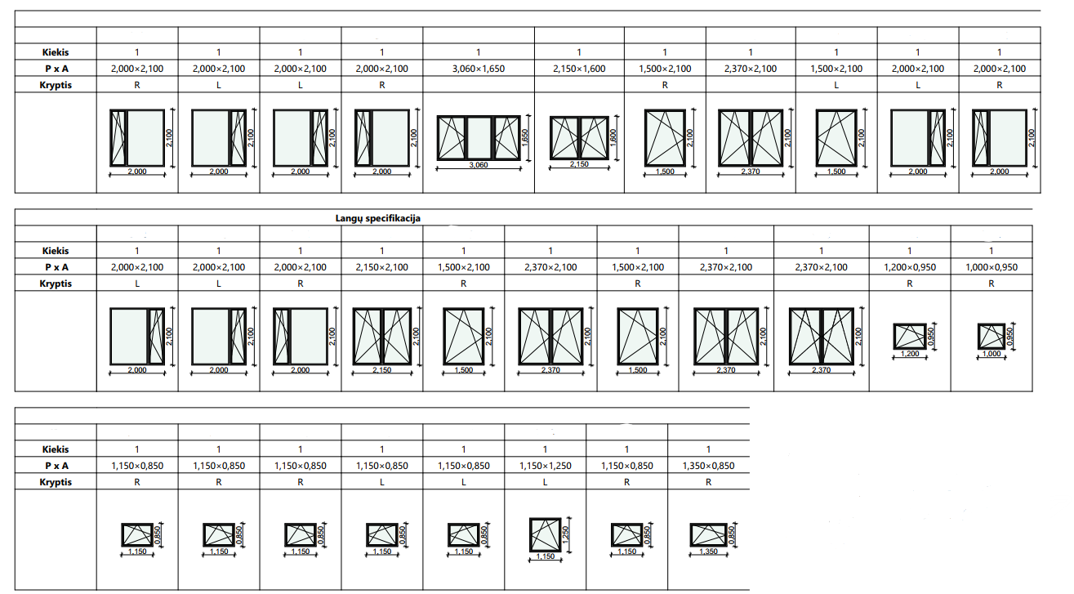

- Saugų stiklą naudoti ir numatyti remiantis STR 2.04.01:2018"Pastatų atitvaros, sienos, stogai, langai ir išorinės įėjimo durys" reikalavimais p.106
- Su užraktais nuo įsilaužimo.

- Durys.

Eil Nr. | Techninės charakteristikos
1. | Luko durys , rėmo medžiaga – aliuminis, anoduotas arba dažytas.
2. | Šilumos pralaidumas U ≤ 1,4 W/(m²·K)
3. | Slenksčio aukštis ≤ 20 mm
4. | Komplektuoti su spyna, rankenomis ir pritraukėju
5. | Durys varstomos evakuacijos kryptimi
6. | Stiklinama saugiu stiklu (grūdintas arba laminuotas plėvele)
7. | Atsparumas kartotiniam atidarymui ir uždarymui ≥ 200000
8. | Mechaninio stiprio klasė (STR 2.04.01:2018) išorinėms durims ne žemesnė nei 3

- Preliminarūs lauko durų matmenys (keičiamos durys besiribojančios su išore)
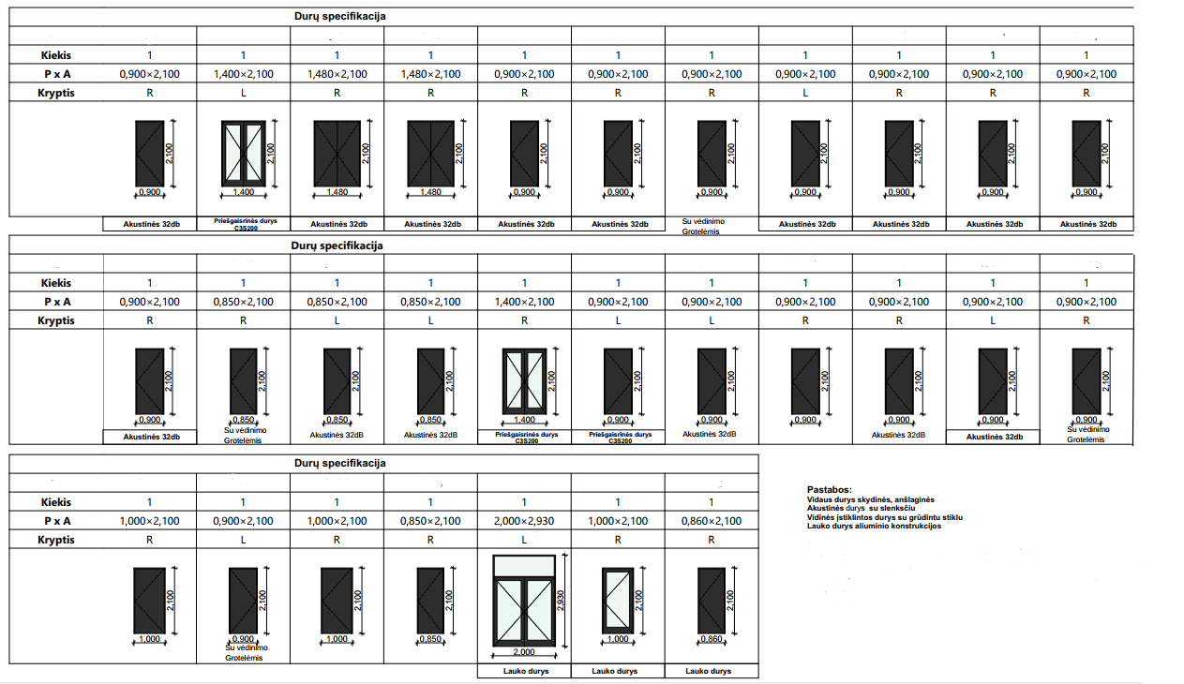

- Vidaus tinkas

Parametras | Reikšmė
Sudėtis: | kvarcinis smėlis, cementas, kalkės, modifikatoriai
Atsparumas gniuždymui: | CSIII (3,5 – 7,5 MPa)
Sukibimas su paviršiumi: | 0,2 MPa FP-A
Kapiliarinis vandens įgeriamumas: | W1
Vandens garų difuzijos koeficientas: | μ 15
Maišymo proporcijos: | 5,75 – 6,25 l vandens su 25 kg
Degumo klasė: | A1
Maks. grūdelio dydis: | iki 0,63 mm

- Vidaus glaistas
Pavadinimas | Vertė | Standartas
Atitinka standartą | 2A tipas | EN 13963
Degumo klasė | A2-s1, d0 | EN 13963:2005-05
Tankis apie | apie 1,65 kg/l
Užpildo dalelių dydis | ≤ 0,25
pH reikšmė | apie 9
Tūrinis svoris (sausas) | apie 950 kg/m³

- Lauko Turėklai
Pagal LR techninį statybos reglamentą 2.02.02:2004 pertvarų turėklų, baliustradų aukštis turi būti ne
mažesnis kaip:
• laiptų maršų ir aikštelių – 0,90 m;
• išorės laiptų maršų ir aikštelių – 1,20 m;
• ikimokyklinio ugdymo įstaigose, bendrojo lavinimo ir
internatinėse mokyklose (pirmosioms klasėms) – 1,20 m;
• laiptų maršų ir aikštelių specialiojo ugdymo vaikų įstaigose (akliems, silpnaregiams ir protiškai neįgaliems) – 1,50 (1,80) m;

Bendras turėklų vaizdas

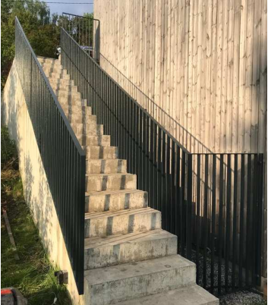
Pastaba: privalomas žemesnio porankio montavimas ŽN
Elementas | Medžiagos / kontrolė
Medžiagos | Anglinis plienas, S235, S355
Paviršiaus  paruošimas | Pagal EN ISO 8501-1, paruošimo kategorija P2,  paviršiaus paruošimas Sa2,5.
Antikorozinė  danga | C1-C5  Spalva RAL 7016  Padengimas:  Miltelinis dažymas iki 7 m ilgio;  Karštas cinkavimas iki 15m ilgio atliekamas pagal  LST EN ISO 1461;  Terminis elektrolankinis cinkavimas iki 12m ilgio  atliekamas pagal ISO 2063-1.
Preliminarus neįgaliųjų keltuvo vaizdas
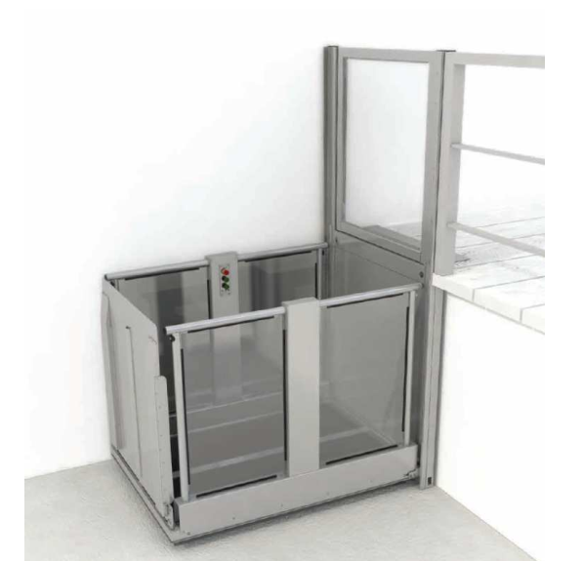

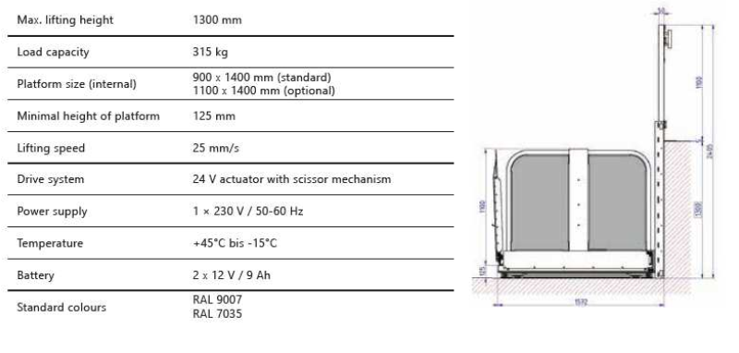
- Geotekstilė.
- Atsparumas tempimui skersai: 7,5 kN/m
- Atsparumas tempimui išilgai: 8,5 kN/m
- Pailgėjimas tempimo metu: 60%
- Statinis atsparumas pradūrimui: 1,30 kN

- Drenažinis vamzdis
Pvc vamzdis su geotekstilės filtru.

- Led šviestuvai kiemo apšvietimui
Metaliniai led šviestuvai. Spalvos temperatūra 3000K.Galingumas 50W. Apsaugos lygis IP65.

- Stiklo stogeliai
Grūdintas-laminuotas stiklas10,52 – 17,52mm,. Laikikliai nerūdijančio plieno AISI304.

- Dvikrypčiai šviestuvai
- Tipas: Fasadinis šviestuvas
- Dizainas: Dvikryptis užapvalintas
- Spalva: Juoda
- Galia: 2x35W
- Apsaugos klasė: IP54
- Maitinimo tipas: AC

Vizulaizacija

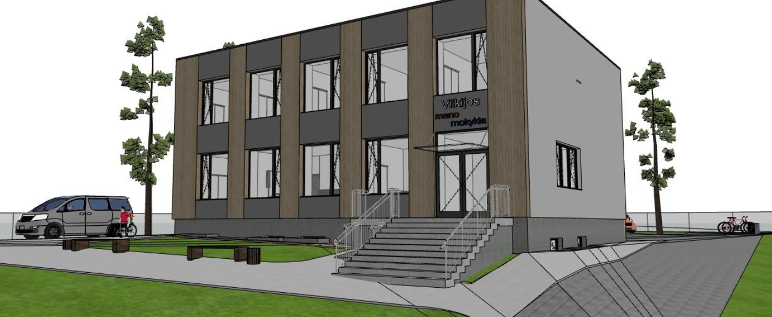
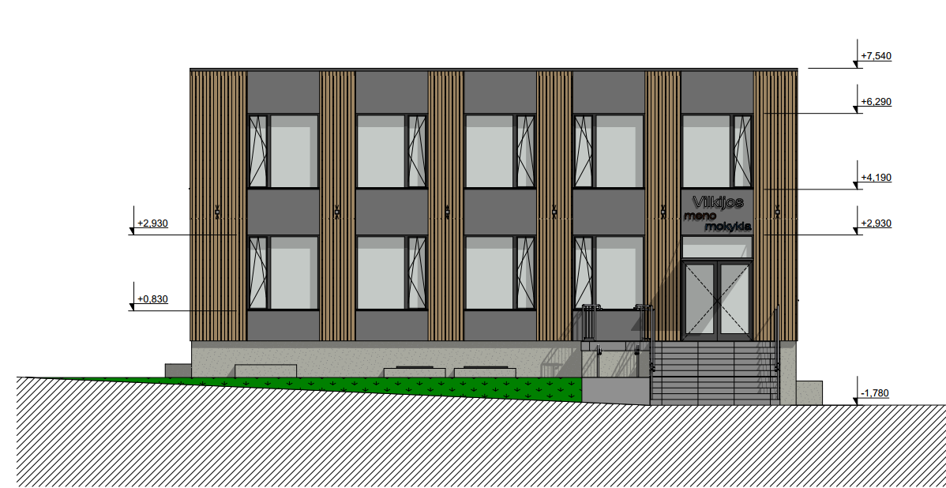

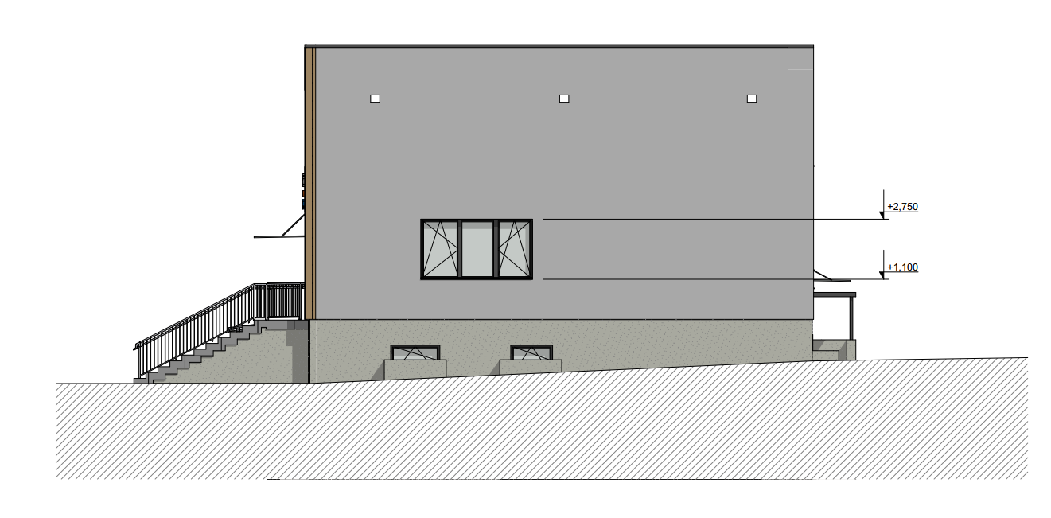
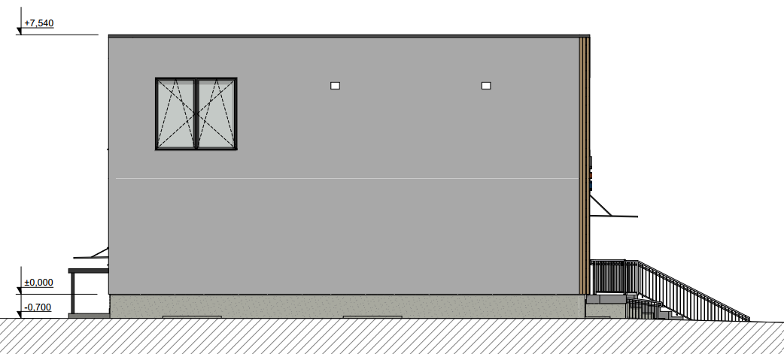
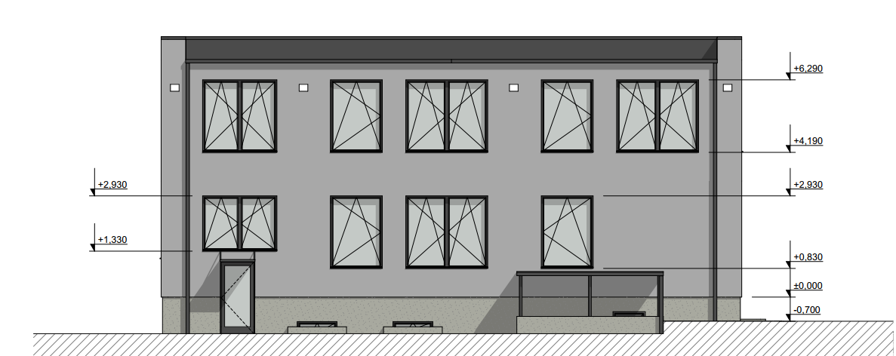
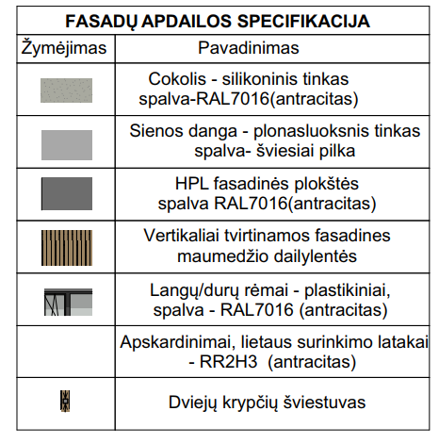

- APLINKOSAUGINIAI REIKALAVIMAI STATYBINĖMS
- MEDŽIAGOMS

Vadovaujantis Lietuvos Respublikos aplinkos ministro 2011 m. birželio 28 d. įsakymu Nr.
D1-508patvirtinto Aplinkos apsaugos kriterijų taikymo, vykdant žaliuosius pirkimus, tvarkos aprašo (2024 m. sausio 16 d. įsakymo Nr. D1-17 redakcija) (toliau – Aprašas) 4.4.4. punktu
(savarankiškai nustatomi kriterijai), statyboje naudojamos statybinės medžiagos turi atitikti aplinkos apsaugos kriterijus, nustatytus Aprašo 2 priedo XIII skyriuje „Statybinės medžiagos“.
Ištrauka iš Aprašo: <...>

„XIII SKYRIUS STATYBINĖS MEDŽIAGOS

- Mediena ir jos produktai:
  - ne mažiau kaip 80 proc. statiniuose naudojamos medienos, medienos medžiagų ir
gaminių turi būti iš miškų, sertifikuotų naudojant FSC ar PEFC miškų sertifikavimo sistemas arba lygiavertes sertifikavimo sistemas;
  - plokštėse, kuriose yra formaldehido rišamųjų medžiagų, formaldehido emisija į
atmosferą E1 klasės plokštėms turi būti ne didesnė kaip 0,124 mg/m3 oro pagal bandymo metodą LST EN 13986
„Medienos skydai, naudojami statybinėms konstrukcijoms. Charakteristikos, atitikties įvertinimas ir ženklinimas“ (arba lygiavertį standartą) arba formaldehido koncentracija turi būti ne didesnė kaip 0,1 ppm pagal bandymo metodą LST EN 717-1 „Medienos skydai. Formaldehido išsiskyrimo nustatymas. 1 dalis. Formaldehido išsiskyrimo nustatymas kameros metodu“ (arba lygiaver standartą).
- Termoizoliacinės medžiagos:
  - produktas neturi išskirti šių cheminių medžiagų:
    - fluorintų šiltnamio efektą sukeliančių dujų pagal Europos Parlamento ir Tarybos reglamentą (EB) Nr. 842/2006 dėl fluorintų šiltnamio efektą sukeliančių dujų;
    - pavojingų cheminių medžiagų, klasifikuojamų priskiriant bet kurią iš nurodytų pavojingumo frazę pagal Reglamentą (EB) Nr. 1272/2008: kancerogeninės (H350, H350i, H351),
toksiškosreprodukcijai (H360D, H360F, H360FD, H360Fd, H360Df, H361f, H361d, H361fd), toksiškos ar labai toksiškos(H300,H301,H310,H311,H330,H331),įkvėpus galisukelti alerginę reakciją, astmos simptomusarba apsunkinti kvėpavimą (H334), sukeliančios paveldimus genetinius defektus (H340, H341), veikdamosilgą laiką pakenkia kai kuriems organams (H372, H373), galinčios pakenkti organams (H371), pavojingos vandens aplinkai (H411);
  - produktų, pagamintų medienos pagrindu (pvz., kamštinė medžiaga, celiuliozė),
gamyboje naudojama mediena ar jos dalis turi būti iš miškų, sertifikuotų naudojant FSC ar PEFC miškų sertifikavimosistemas arba lygiavertes sertifikavimo sistemas.

*Šlapio fasado sistema turi tenkinti Europos techninį vertinimą (ETA sertifikatą).
*Visi atspalviai derinami su užsakovu ir/arba, jei reikalinga su atitinkamomis institucijomis.
*Durų ir langų varstymo kryptys ir sudalinimas, derinamos su užsakovu.
- Medžiagos turi būtį tarpusavyje suderintos, tenkinančias visas įrengimo normas pagal atitinkamus reikalavimus.
- Stogas turi tenkinti B roof(t1), reikalavimus.
- Medžiagos turi būti ne prastesnių savybių nei nurodyta techninėje specifikacijoje.
- Kiekvienam šviestuvui atvesti paliekama po 20metrų kabelio vidaus patalpoje, kabeliai parenkami pagal tenkinančias normas.

